H. CUESTIONARIO DE LA EVALUACIÓN DEL PROYECTO

Nombre del Proyecto: TUCSA
Socio Local: ASOCIACION ALMA CHILDREN¨S
Ubicación del Proyecto: COMBAPATA – CANCHIS – CUSCO

1. ALCANCE Y BENEFICIARIOS
- ¿El proyecto alcanzó a los beneficiarios como se había planeado?

N° | APELLIDOS Y NOMBRES
 | GRADO: 1RO
01 | CONDORI JACINTO, Nely
02 | QUISPE LLAMOCCA, Filomena
 | GRADO: 2DO
03 | CCALLO CCORCA, Max Vidal
04 | CONDORI QUISPE, Pedro Rafael
05 | LIZARASO QUISPE, Luz Lisbeth
06 | QUISPE QUISPE, Ángel Gabriel
07 | QUISPE QUISPE, Juan Carlos
 | GRADO: 3RO
08 | CONDORI QUISPE, Flor de María
09 | CONDORI QUISPE, Jaime Wilson
10 | QUISPE LLAMOCCA, Rodolfo
 | GRADO: 4TO
11 | CCALLO CCORCCA, Yanet Roxana
12 | CCORCCA CHILO, Roy Beltran
13 | MAMANI CCALLISAYA, Alicia (asistió con normalidad hasta el mes de Julio)
14 | MAMANI CCARITA, Bruss Tony (asistió hasta el mes de junio, su asistencia nunca fue constante)
15 | MAMANI CCOTO, Esmeralda
16 | QUISPE MAMANI, Ricardo
 | GRADO: 5TO
17 | CONDORI QUISPE, Flor Maritza
18 | CONDORI QUISPE, Juan Humberto (únicamente asistió abril y mayo)
19 | JACINTO AVENDAÑO, Juan Wilian (dejo de asistir a partir del mes de mayo)
20 | QUISPE QUISPE, Veronica

  - ¿Quién se benefició directamente e indirectamente del proyecto? ¿Cuántas personas se han beneficiado? ¿Cuántos de los beneficiarios fueron varones y cuántas mujeres? ¿Cuántos fueron niños, adultos, y personas mayores? ¿Cuántos viven en zonas rurales, urbanas, y peri-urbanas?

Los beneficiarios son los estudiantes del nivel primario, dentro de ellos son varones y mujeres con edades entre 7 a 12 años, 13 padres de familia y 2 docentes del nivel primario; todo ellos viven en una zona rural.

¿Cuáles son las características principales de estas personas?
Son niños que en su totalidad hablan el idioma quechua, por lo general gran parte de las familias son de bajos recursos, la comunidad se dedica a la agricultura y crianza de camélidos sudamericanos (llamas y alpacas). Para poder llegar a una zona urbana (Sicuani) la única movilidad son los camiones que hacen un recorrido de dos horas y media.

2. DISEÑO DEL PROYECTO

- ¿Se llevaron a cabo las actividades como se habían planeado inicialmente (como fue indicado en el Documento A)?

No, en un inicio se estaba trabajando de acuerdo a lo planificado, al transcurrir los avances se daban algunas modificaciones de acuerdo a las circunstancias que se presentaban.

- ¿La implementación de estas actividades alcanzaron los resultados (productos y/o servicios) esperados?

Si se logró alcanzar los resultados, con las estrategias metodológicas y los cambios acertados que se realizaron permitieron que los estudiantes evidencien mejora en sus capacidades.

Se trabajó con el LDP (Libro de pensamiento): fue una herramienta en el que no nos ayudó mucho; debido a que la mayoría de los estudiantes se les dificultaban en la lectura y escritura, en el cual solo copiaban y esto no ayuda en el desarrollo del pensamiento crítico y divergente; se optó como solución utilizar dibujos, que de alguna manera no soluciono en su totalidad el problema.

Lluvia de ideas: fue un elemento que ayudó a los estudiantes, ya que permitió expresarse libremente, ordenar sus ideas y dio oportunidades de participar a todos. Hay que resaltar que no todas las participaciones estaban en lo correcto, algunos estudiantes participaban pero no reflexionaban en sus respuestas.

Vínculos: en un inicio no comprendían el concepto y la función del “vinculo”, como solución se tuvo que realizar gráficos y dinámicas; esto ayudo para que gran parte de los estudiantes entendieran sobre “vinculo” y poder relacionar los juegos con los cursos.

Guion gráfico: una herramienta que no fue muy útil, debido a que la mayoría de los estudiantes no sabe leer ni escribir, en este caso también se optó por realizar dibujos, resolviendo en parte el problema, pero tenía limitaciones para expresarse todo lo que deseaban evocar.

Día Internacional de la Paz: en un inicio el concepto de Paz era desconocido por los estudiantes, para ello se realizaron una serie de actividades, donde se resaltaron los valores (respeto, compañerismo, compresión) esto permitió conocer y de alguna manera poner en práctica la esencia que conlleva la “Paz”.

Triangulo de Bloom: se ha implementado esta herramienta en la segunda mitad del año, se utilizó especialmente para evaluar al estudiante todas sus capacidades, en especial para posicionar a cada estudiante en un respectivo escalón de la pirámide de Bloom.

Los juegos se cambiaron con dinámicas: los primeros meses se utilizaron los juegos, pero luego radicalmente se cambiaron por las dinámicas y otras actividades creativas (el teatro, la pintura). Esto fue muy útil a la hora de encontrar relaciones entre el juego y el curso.

Uso de la tecnología: fueron elementos muy útiles y necesarios en el desarrollo de los estudiantes, las cámaras fotográficas, las computadoras, el cañón multimedia y equipos de sonido fueron materiales esenciales, ayudo en mejorar la seguridad (cuando los niños tomaban fotos y videos, cuando utilizaban el micrófono), ayudo en la investigación y fomento la curiosidad de los estudiantes (cuando se empezaba un nuevo tema los estudiantes utilizaban los buscadores de las computadoras).

Portafolios de los estudiantes: herramienta que sirvió para hacer un seguimiento a los estudiantes, aquí se detallaban todas las incidencias de los estudiantes en distintos aspectos, tanto sus dificultades y mejorías en el transcurso de cada mes.

Las metas: esta herramienta surgió a raíz de deficiencias que mostraron en distintas capacidades de los estudiantes (sus conocimientos, participaciones, aptitudes y comportamiento), esto ayudó para buscar estrategias que solucionaran las falencias de cada niño (las metas se trabajó dentro del portafolio de cada estudiante).

3. IMPACTO
- ¿La implementación del proyecto consiguió el impacto esperado (como fue indicado en el Documento A)?

Aspecto | Indicador | Medida | Logro
Rendimiento escolar | Encuesta de profesor de aula | Comparación de primer encuesta con la última | Según el director de la I.E los estudiantes muestran mejoría, pero no aclareciendo en que temas o cursos, ya que el profesor solo cumple sus horario y se va no tomando interés en el proyecto.
Interés en la educación de parte de los estudiantes | Asistencia | % de asistencia al proyecto | El 81.3 % de los niños asistieron con toda normalidad; mientras que el 18.7 faltaron a las lecciones, dentro de los faltantes algunos tuvieron su justificación.
Habilidades analíticas y creativas | Entrevistas entre profesor y alumnos | % de alumnos que mejoran su rendimiento analítico y creativo | El 65.3 % de los alumnos demostraron un buen rendimiento (gran parte de los estudiantes llegan comprender y algunos aplican), mientras que el 34.7 % restante no muestran avances significativos en el desarrollo de actividades dinámicas vinculando con los diferentes cursos.
Habilidades analíticas y creativas | Desempeño analítico y creativo | Comparación de proyectos desde el principio hasta el fin del proyecto | En los primeros meses los estudiantes no mostraban sus habilidades analíticas y creativas, esto debido a que algunos se les era difícil expresarse, eran tímidos e introvertidos. Otro factor era que su capacidad de pensamiento divergente era limitada.  Luego de que se desarrollaron actividades que desarrollaban sus habilidades motrices y a su vez las habilidades analíticas y creativas se lograron avances significativos; fue notoria su evolución, sobre todo en los estudiantes que mostraban perseverancia e interés por querer aprender.
Enseñanza en el aula | Estrategias de profesores de aula | Los profesores implementan estrategias de la biblioteca en el aula (Si/No) | No, su participación fue deficiente en la implementación de estrategias, solo en algunas oportunidades nos ayudó a coordinar con los padres de familia.  Desarrolla su sesión y cumple la hora de forma deficiente y luego se va.
Enseñanza de profesor contratado | Implementación de estrategias enseñadas | Progreso de habilidad de profesor en la implementación de estrategias de enseñanza enseñadas en las capacitaciones | Si, nuestros profesores implementaron las actividades desarrolladas en las capacitaciones, tuvieron pequeñas dificultades pero pudieron superar con la ayuda de nosotros, uno de ellos demostró más responsabilidad y compromiso en el trabajo.

- ¿Cuál fue el impacto de este proyecto en la población beneficiada?

Los estudiantes mostraron mejorías en cuanto a participación, expresión y creatividad; con las actividades que se realizó durante las lecciones de clase, para nombrar algunos de ellos tenemos dibujo y pintura (estas disciplinas estaban involucrados en la mayoría de todas las actividades, los estudiantes dibujaban y pintaban su creatividad, utilizaban el lápiz y el color como medio de expresar sus ideas, pensamientos y sentimientos).
Teatro (en esta disciplina los estudiantes se expresaron con improvisaciones, juegos teatrales, actos y escenificaciones que exigían respuestas rápidas, soluciones instantáneas, creativas y analíticas).

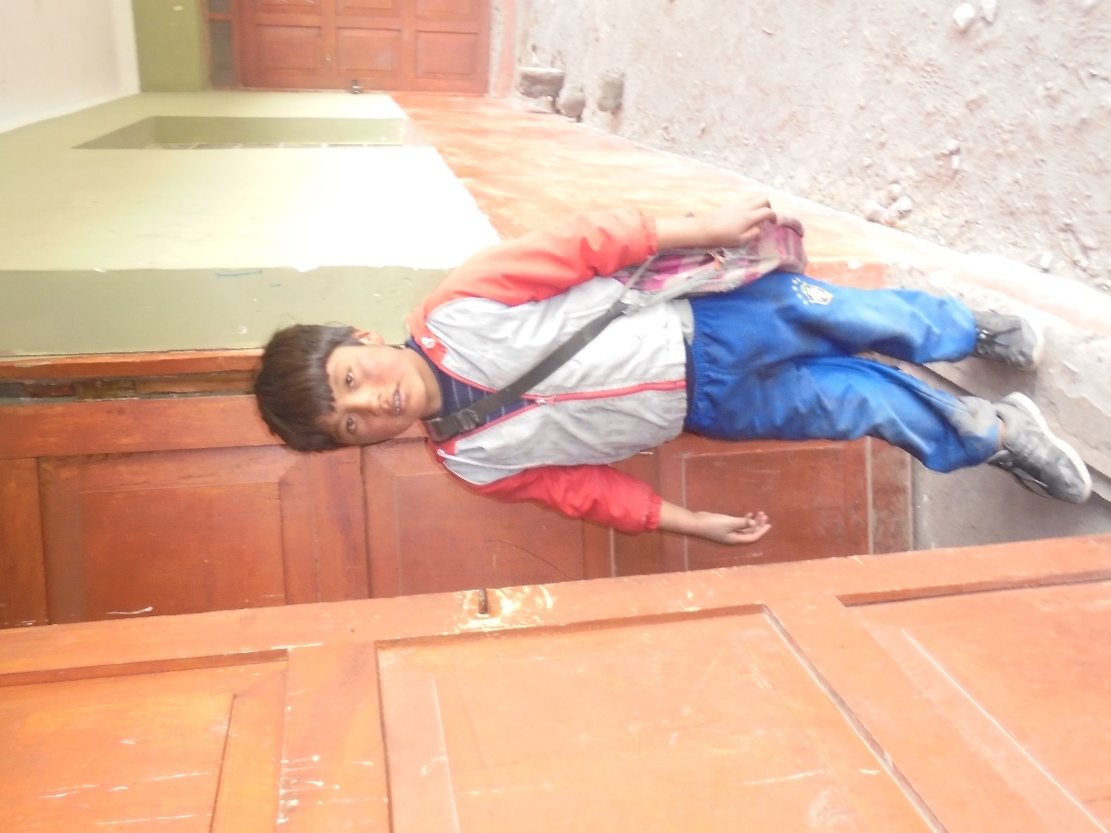

- CONDORI QUISPE, Pedro Rafael (8 AÑOS)

Me gusta estar en la biblioteca, me gusta jugar, también pintar y dibujar. Y cuando se le pregunto de que es lo que no le gustaba, dio la siguiente respuesta: - no me gusta escribir (refiriéndose a la teoría)

Pedro Rafael es un estudiante muy reservado y tímido, le es difícil expresarse solo y frente a personas, pero cuando está en compañía de sus compañeros es muy expresivo y dinámico, sobre todo durante los juegos. Tiene predisposición para realizar cualquier actividad.

- ¿Hubo algún impacto positivo o negativo imprevistos?

El impacto negativo más significativo que se suscitó durante el normal transcurso del proyecto fue el corte de fluido eléctrico durante dos meses y medio, debido a que no se pagó el recibo de luz con puntualidad, esto perjudicó de manera drástica en muchas actividades, el uso normal de las computadoras (no podían hacer uso de distintos programas de búsqueda y power point), limitaciones en el momento de hacer uso de los medios audiovisuales, y dificultades para proyectar sus diapositivas y poder exponer con normalidad.

- ¿Cual podrá ser el impacto de este proyecto a largo plazo?

Los estudiantes crecen y se vuelven actores positivos en el desarrollo de su localidad.
Que los estudiantes mejoren en su rendimiento académico, analítico, creativos y sean actores para el desarrollo de su localidad, además mantengan su identidad cultural y costumbres, influyendo con buena práctica de valores.

- ¿El proyecto satisfizo las necesidades que lo originaron? ¿Algunas de estas necesidades todavía existen?

Una de las necesidades primordiales que evitan un buen rendimiento escolar es que los estudiantes tienen serias dificultades para leer y escribir, para lo cual se trabajó una serie de actividades para cubrir esa necesidad, a pesar de los esfuerzos no se pudo resolver el problema en su totalidad.
Existe aún el problema de la lectura y escritura en los estudiantes.

  - ¿Hay otras necesidades relacionadas que el proyecto no pudo alcanzar?

No lo hay.

- ¿Alcanzó este proyecto todos los objetivos?

No en su totalidad, debido a que el horario es muy cortó, aparte tenemos el incidente con el corte de fluido eléctrico perjudica la realización del objetivo trazado (doc. A).

4. SOSTENIBILIDAD
- ¿Cómo los actores locales (incluyendo los beneficiaros) se involucraron en el proyecto?

La APAFA de Tucsa se involucró únicamente en las reuniones, cuando se les exigía su presencia como urgencia programadas por el director de la Institución Educativa mas no por la iniciativa propia de los padres de familia. Facilitaron el salón comunal donde se realizaron las lecciones. Sin embargo, el Responsable del proyecto eligido por la APAFA visitaba al proyecto con frecuencia.
Los profesores de I.E. N° 56424 de Tucsa demostró apoyo cuando facilito la nómina de matriculados en la institución educativa y el local institucional para realizar las actividades que exigía el proyecto. Que eran necesarios en las lecciones diarias.

- ¿Cómo se van a mantener los resultados del proyecto a largo plazo?

Los resultados a largo plazo son modificables, esto debido a que los estudiantes están en constante evolución y cambios en su aprendizaje, para ello es importante las estrategias metodológicas que se implementaran en sus lecciones.

5. ALTERNATIVAS Y LECCIONES APRENDIDAS
- ¿Qué lecciones se aprendieron con la ejecución de este proyecto?
COMUNICACIÓN
- Silabas
- Palabras simples y compuestas
- Oraciones (verbos y partes de la oración)
- Comprensión lectora
- Producción de textos

MATEMATICA
- Tablero posicional
- Suma y resta de una cifra y más cifras
- Multiplicación y división de una cifra y más cifras
- Resolución de problemas

CIENCIA Y AMBIENTE
- Seres vivos
Animales terrestres.
Animales acuáticos.
Cadena alimenticia.
- Contaminación ambiental
Reciclado.

PERSONAL SOCIAL
- Derechos y deberes (teatro).
- Etapas del desarrollo humano.
Características de la pubertad.

  - ¿Qué cambios importantes se podrían haber hecho para incrementar los objetivos alcanzados?

Lo que hubiera ayudado desde un principio fue implementar el material audiovisual, el proyector y unos parlantes de 20 W. Estos elementos han demostrado impactar y ayudar en su educación en los niños.

  - ¿Qué se podría haber hecho diferente para terminar el proyecto de una manera más eficiente?

Trabajar desde un principio con la pirámide de Bloom, también involucrar más seguido a los padres de familia en todas las incidencias de los estudiantes en sus lecciones mensuales.

- ¿Cómo puede la Alma Fundación mejorar proyectos futuros?

Implementando con más computadoras portátiles con programas actualizados.

6. FOTOS

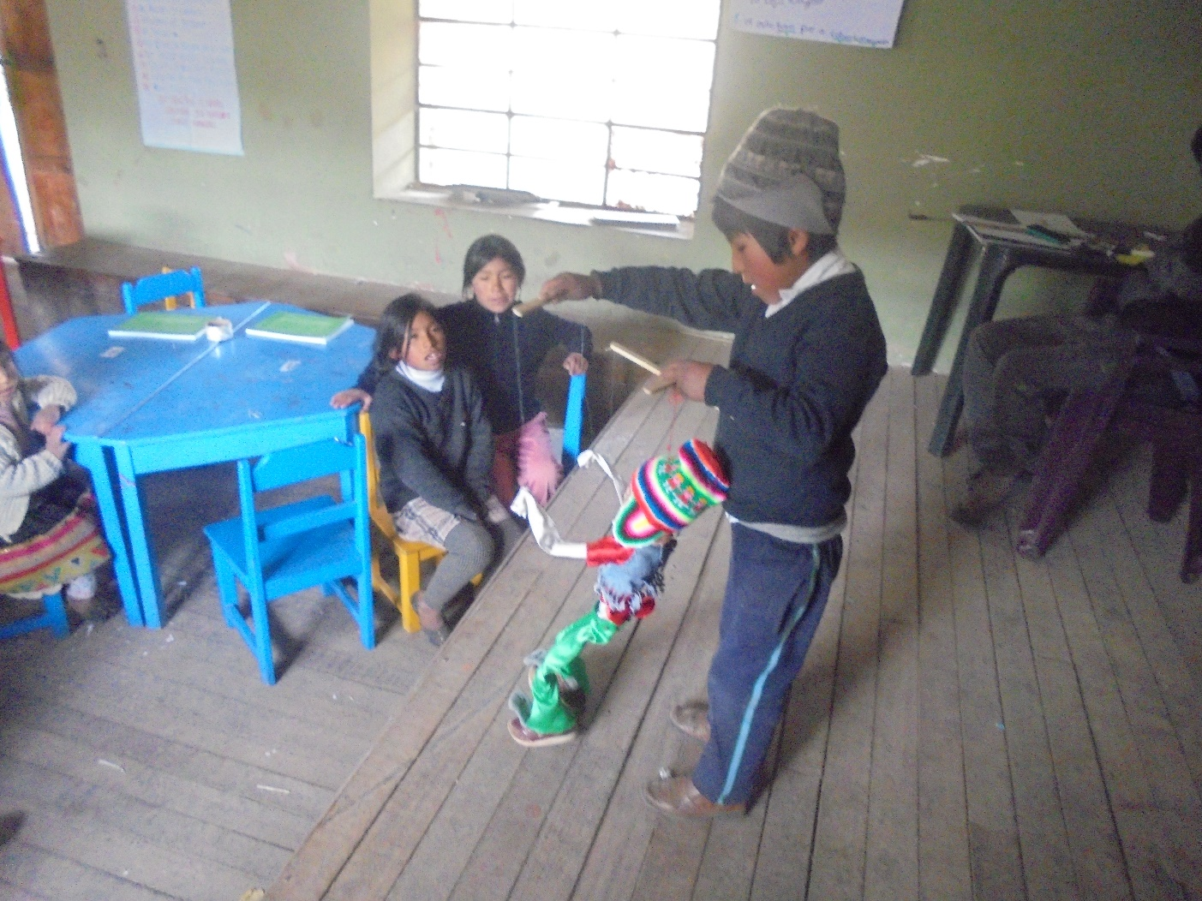
La imagen demuestra como el teatro ayuda a desembolverse, Angel ejecutando un baile con la marioneta.

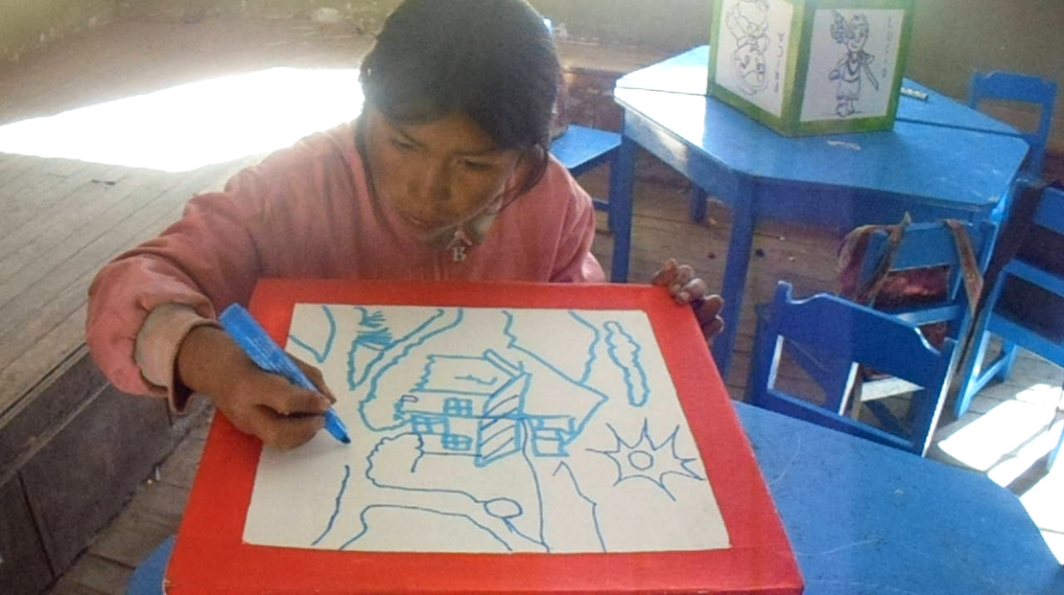
En la imagen roxana demuestra los trabajos de los cubos para la creación de oraciones y cuentos.
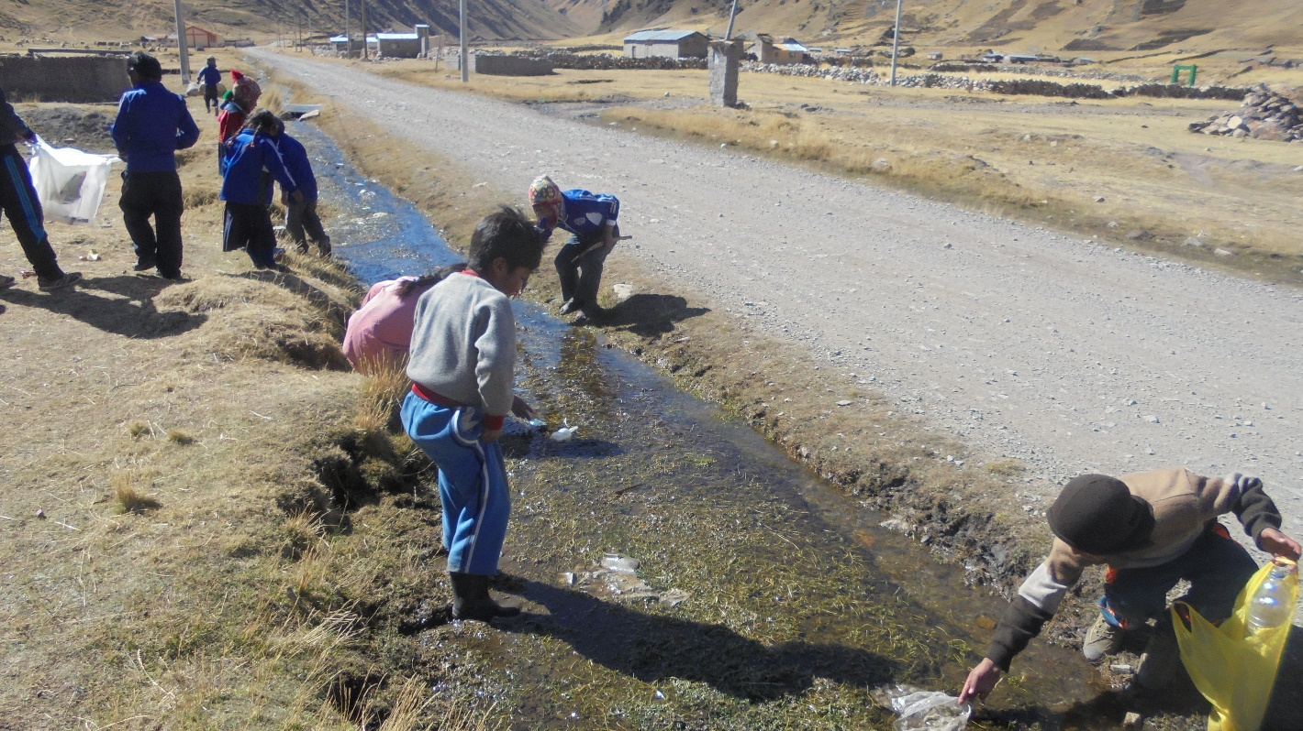
La imagen demuestra a los estudiantes realizando una limpieza de su comunidad.
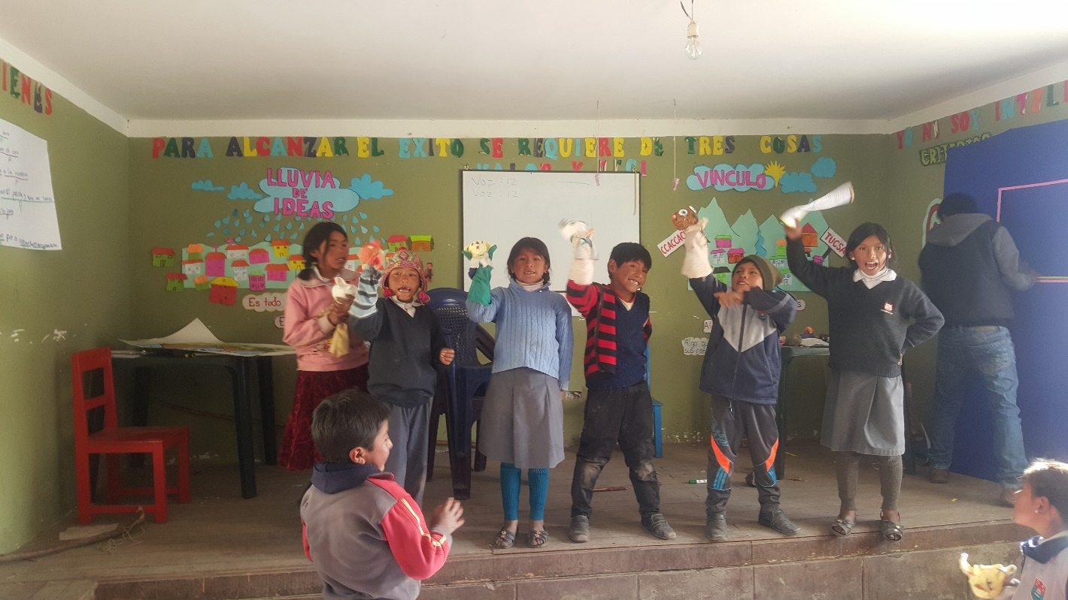
Estudiantes agradesiendo al publico mientras son aplaudidos despues de haber ejecutado la obra de titeres “la llama y los osos”.
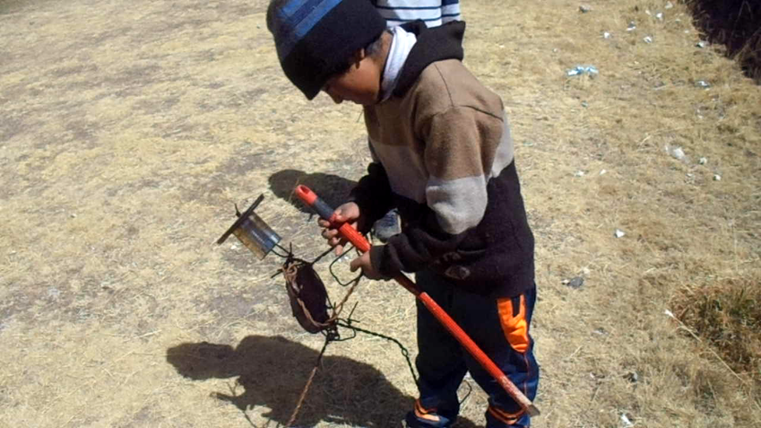
El estudiante Ricardo haciendo un trabajo con el tema de reciclado.
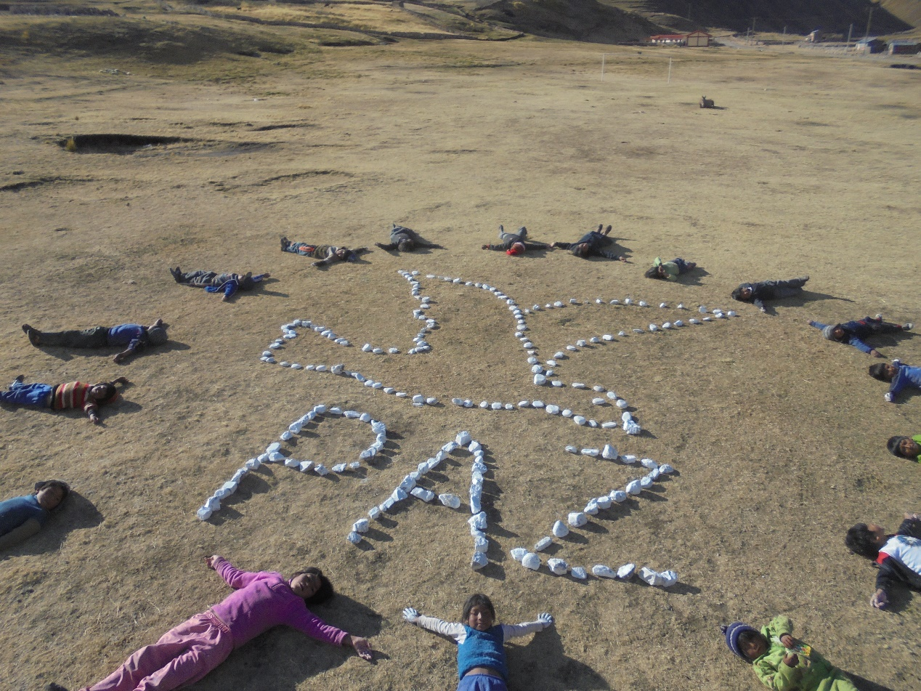
Observamos a los estudiantes relajandose despues de haber hecho una serie de actividades que sobre la paz.
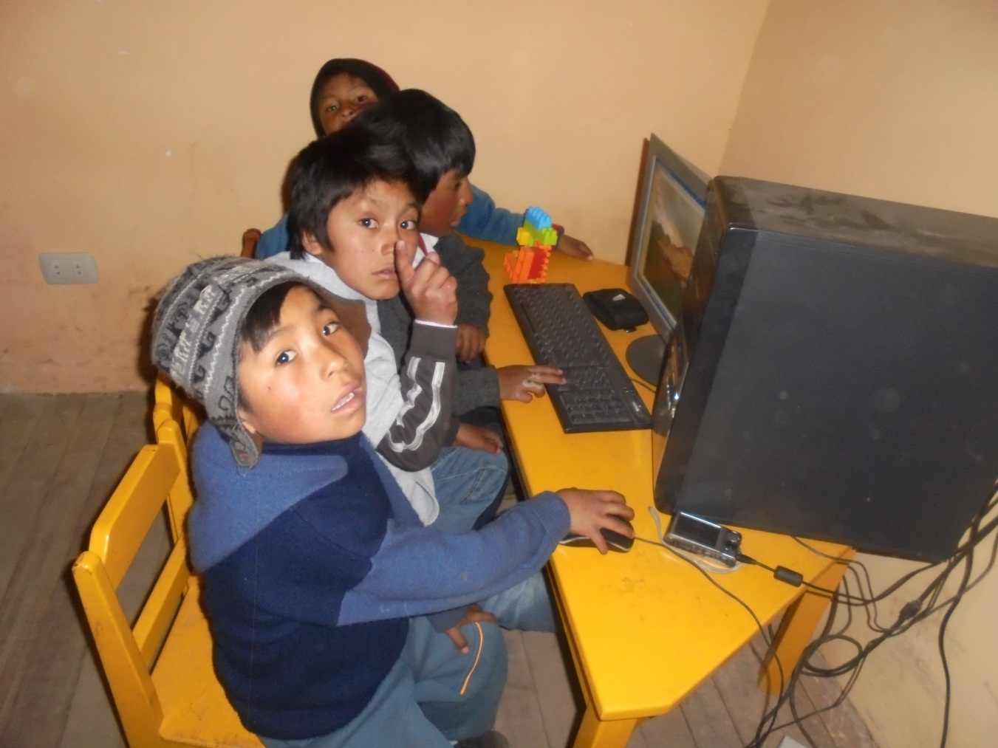
En la imagen se demuestra a un grupo de niños haciendo uso del la computadora, poniendose en el centro el estudiante que tiene cierto conocimiento de la escritura.
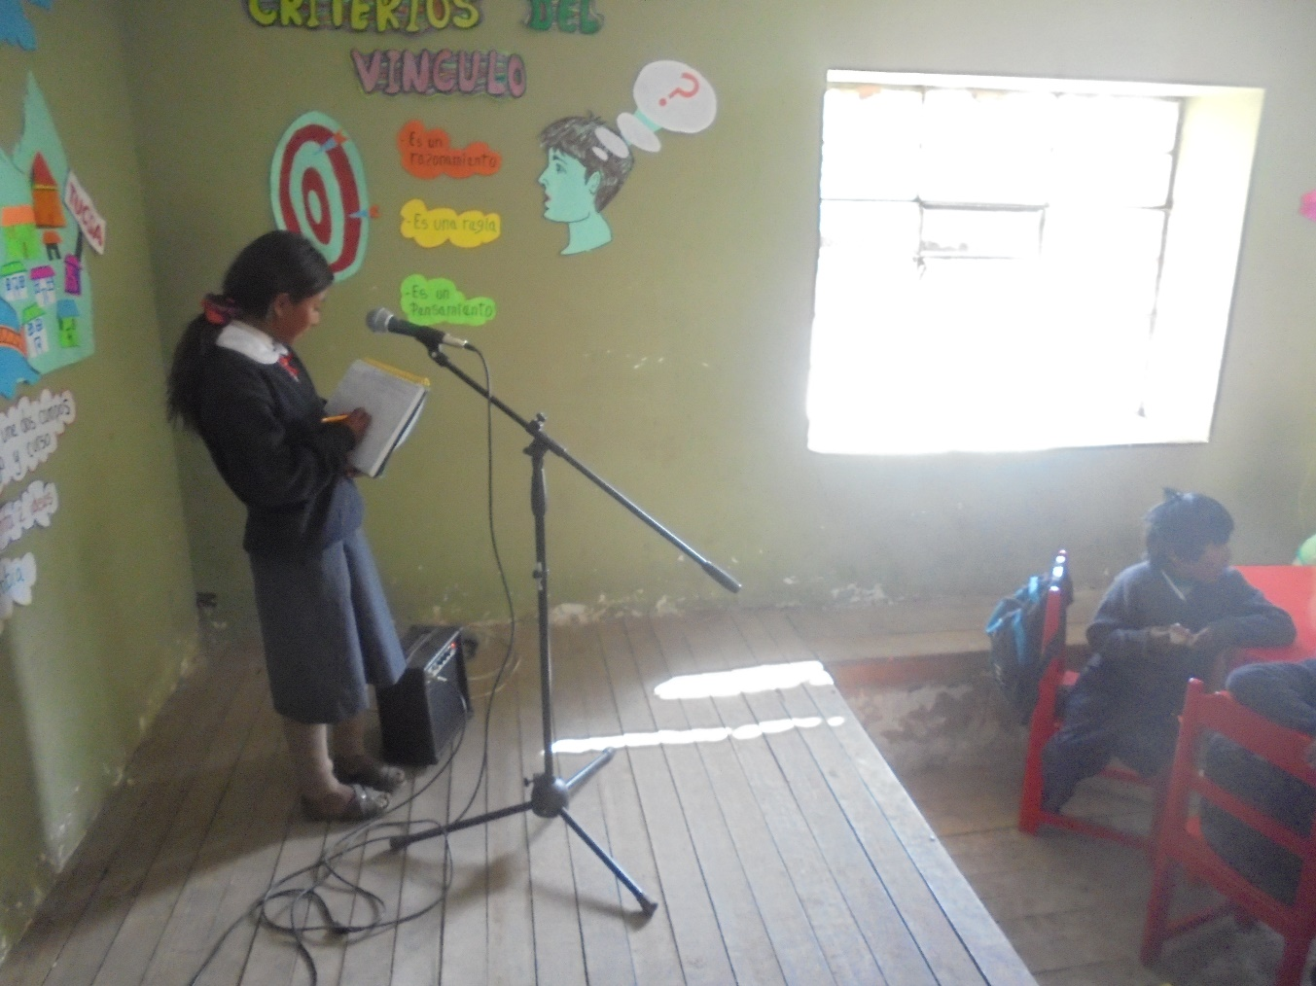
La estudiante Maritza haciendo uso del equipo de sonido para realizar el listado de sus compañeros.
7. OTROS COMENTARIOS

El aprendizaje significativo en los estudiantes es un poco complicado mientras no tengan los estudiantes una buena alimentación, se tiene constancia de estudiantes que están con anemia, esto perjudica gravemente en su aprendizaje, esto debido a que se cansan, se duermen o su proceso de atención es muy limitada dentro de las lecciones de clase.

Preparado por:
Nombre: Leonel Frank Capra Tacuri (Profesor Alma), José Rafael Santander Osnayo (Profesor Alma), Octavio Quispe Checca (Coordinador de Proyectos- Cusco), Ian McGroarty (Director de Programas)
Firma:
Fecha: 26/12/2016

